MGM SPA

VIA BOSCO SNC - BATTIPAGLIA (SA)
COMUNICAZIONI AMBIENTALI E RACCOLTA DI ARTICOLI
PUBBLICATI DAL SITO WEB AGENZIALE WWW.ARPACAMPANIA.IT

[12 Settembre 2019]

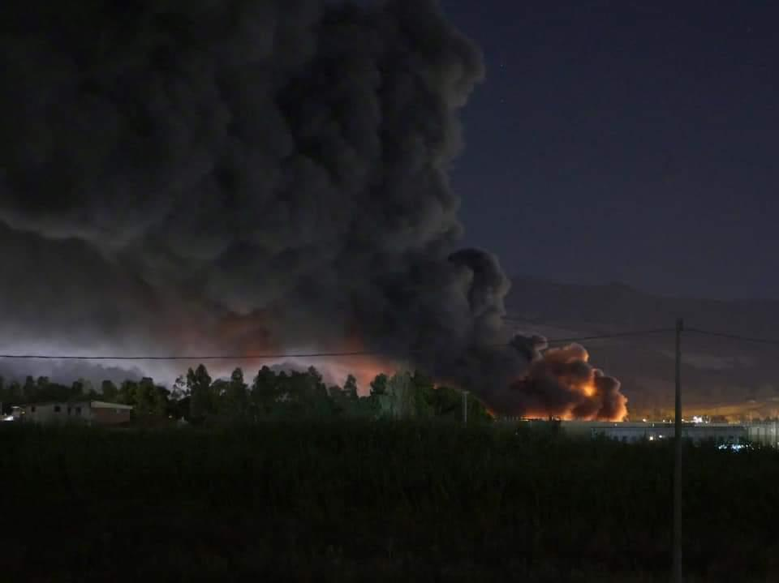

Intorno alle 4.30 di stamattina Arpac è intervenuta per valutare gli effetti ambientali del grave incendio che nel corso della notte ha colpito un sito di recupero di pneumatici fuori uso, situato nella zona industriale di Battipaglia (Salerno).

Fin dalle prime ore della crisi, i tecnici del dipartimento di Salerno hanno attivato un laboratorio mobile per il monitoraggio della qualità dell'aria, collocato a circa centocinquanta metri dal sito interessato dall'incendio.

Il laboratorio mobile, già utilizzato in molti casi analoghi negli ultimi anni, monitora le concentrazioni di vari inquinanti in atmosfera, tra cui polveri sottili e idrocarburi policiclici aromatici (IPA). Nei pressi del laboratorio mobile, Arpac ha posizionato nel primo pomeriggio di oggi anche un campionatore ad alto volume di aria per il monitoraggio e la ricerca di diossine e furani. I risultati forniti da questi due strumenti saranno diffusi nei prossimi giorni, compatibilmente con i tempi tecnici necessari per le attività analitiche e l'elaborazione dei dati.

[18 Settembre 2019]
Con riferimento all'incendio che lo scorso 12 settembre ha colpito un sito di recupero di pneumatici fuori uso, situato nella zona industriale di Battipaglia (Salerno), è disponibile il rapporto di prova n. 21402/19 emesso dal Laboratorio regionale Diossine della UOC Siti contaminati di Agnano, relativo al campionamento ad alto volume per la determinazione delle diossine e furani in fase particellare svolto in data 12-13 settembre 2019 nei pressi del sito oggetto dell'incendio. Il dato analitico si riferisce ad un periodo di campionamento di 24 ore.
Al proposito, premesso che per i microinquinanti nell'aria ambiente non sono al momento stati stabiliti né a livello europeo, né a livello nazionale o regionale valori limite o soglie, uno dei pochi riferimenti in letteratura tecnica, esclusivamente per PCDD e PCDF, è costituito dalle linee guida della Germania (LAI-Laenderausschuss fuer Immissionschutz - Comitato degli Stati per la protezione ambientale), in cui si riporta il valore di riferimento di 0,15 pg I-TEQ/m3 per l'aria ambiente.
Il rapporto di prova evidenzia, per il parametro PCDD+PCDF (espresso in pg I-TEQ/m3), un valore di concentrazione pari a 0,3393 pg I-TEQ/m3, superiore rispetto al suddetto valore di riferimento, compatibile con l'evento in corso. Saranno a breve pubblicati i risultati analitici relativi al successivo campionamento.
Rapporto di prova n. 21402/2019 del Laboratorio regionale Diossine
[25 Settembre 2019]
Proseguono le indagini ambientali di Arpac a seguito dell'incendio che lo scorso 12 settembre ha colpito un sito di recupero pneumatici fuori uso situato nella zona industriale di Battipaglia (Salerno). È disponibile il rapporto di prova n. 21575/19 emesso dal Laboratorio regionale Diossine della UOC Siti contaminati, relativo al campionamento ad alto volume per la determinazione delle diossine e furani in fase particellare, svolto in data 13-14 settembre 2019 nei pressi del sito oggetto dell'incendio. Il dato analitico si riferisce ad un periodo di campionamento di 24 ore.
Al proposito, premesso che per i microinquinanti nell'aria ambiente non sono al momento stati stabiliti né a livello europeo, né a livello nazionale o regionale valori limite o soglie, uno dei pochi riferimenti in letteratura tecnica, esclusivamente per PCDD e PCDF, è costituito dalle linee guida della Germania (LAI-Laenderausschuss fuer Immissionsschutz - Comitato degli Stati per la protezione ambientale), in cui si riporta il valore di riferimento di 0,15 pg I-TEQ/m3 per l'aria ambiente. Il rapporto di prova evidenzia, per il parametro PCDD+PCDF (espresso in pg I-TEQ/m3), un valore di concentrazione pari a 0,1142 pg I-TEQ/m3, inferiore rispetto al suddetto valore di riferimento.
Inoltre nei giorni successivi all'incendio sono stati prelevati campioni di top-soil (terreno superficiale) nelle aree circostanti l'impianto oggetto dell'incendio: gli esiti analitici saranno pubblicati appena disponibili.
Rapporto di prova n. 21575/2019 del Laboratorio regionale Diossine

